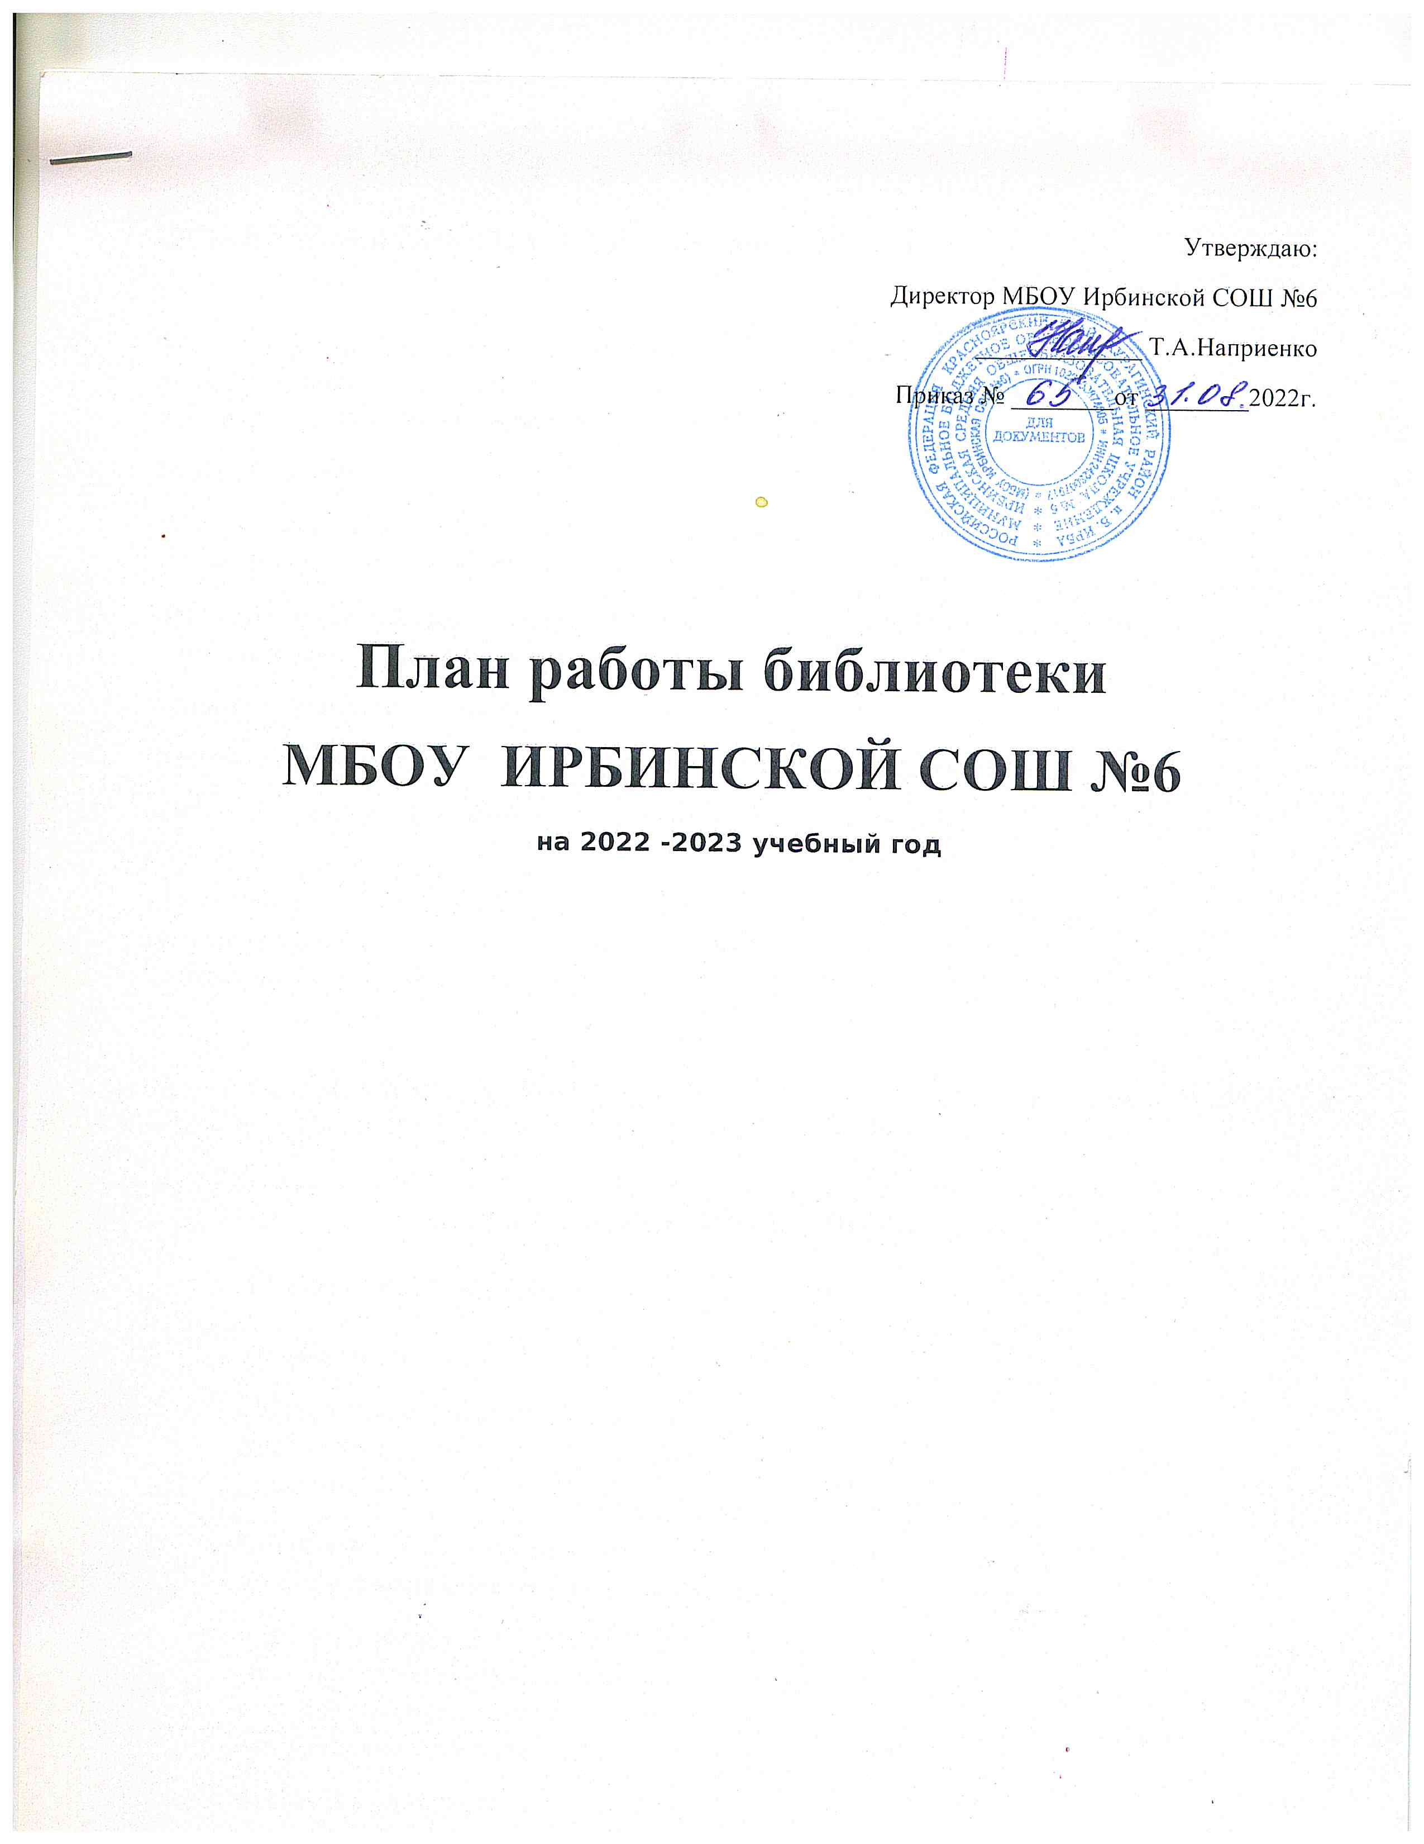

ЦЕЛЬ И ЗАДАЧИ РАБОТЫ ШКОЛЬНОЙ БИБЛИОТЕКИ

Цель: способствовать формированию мотивации пользователей к саморазвитию, самообразованию через предоставление необходимых информационных ресурсов и обеспечение открытого полноценного доступа к информации.
Задачи библиотеки.
- Обеспечение учебно-воспитательного процесса и самообразования путём библиотечно-библиографического и информационного обслуживания обучающихся и педагогов;
- формирование у школьников навыков независимого библиотечного пользователя, информационной культуры и культуры чтения.
Основные функции библиотеки:
- Образовательная – поддерживать и обеспечивать образовательные цели.
- Информационная – предоставлять возможность использовать информацию вне зависимости от её вида.
- Культурная - способствует развитию общей культуры пользователей, приобщает их к важнейшим достижениям национальной и мировой культуры, внедряет нормы, традиции, достижения культуры в их сознание, жизнь, быт.

№ | Содержание мероприятия | Класс | Срок исполнения
ФОРМИРОВАНИЕ ФОНДА БИБЛИОТЕКИ
 | 1.Работа с фондом учебной литературы
1 | Подведение итогов движения фонда.  Диагностика обеспеченности учащихся школы учебниками и учебными пособиями на 2022-2023 учебный год. |  | Сентябрь
2. | Составление библиографической модели комплектования фонда учебной литературы:  а) работа с каталогами, тематическими планами издательств, перечнями учебников и учебных пособий, рекомендованных и допущенных Министерством образования и науки;  б) составление совместно с учителями-предметниками заказа на учебники с учётом их требований;  в) формирование общешкольного заказа на учебники на 2023-2024 учебный год;  г) осуществление контроля за выполнением сделанного заказа;  д) подготовка перечня учебников, планируемых к использованию в новом учебном году для обучающихся и родителей;  е) приём и обработка поступивших учебников:  - оформление накладных;  - запись в книгу суммарного учёта;  - штемпелевание;  - составление списков класса |  | Январ-февраль  Февраль-март  Апрель-май  По мере поступления
3 | Составление отчётных документов, диагностика уровня обеспеченности обучающихся учебниками и другой литературой |  | Сентябрь
4 | Приём и выдача учебников (по графику) |  | Май, август-сентябрь
5 | Информирование учителей и обучающихся о новых поступлениях учебников и учебных пособий |  | Сентябрь
6 | Списание с учётом ветхости и смены программ |  | Декабрь
 | II.Работа с фондом художественной литературы
1 | Обеспечение свободного доступа в библиотеке:  - к художественной литературе;  - к фонду учебников (по требованию) |  | Постоянно
2 | Выдача изданий читателям |  | Постоянно
3 | Соблюдение правильной расстановки фонда на стеллажах |  | Постоянно
4 | Систематическое наблюдение за своевременным возвратом в библиотеку выданных изданий |  | Постоянно
5 | Ведение работы по сохранности фонда |  | Постоянно
6 | Создание и поддержка комфортных условий для читателей. |  | Постоянно
7 | Работа по мелкому ремонту художественных изданий, методической литературы и учебников с привлечением учащихся |  | Постоянно
8 | Периодическое списание фонда с учётом ветхости |  | Декабрь
 | III. Комплектование фонда периодики
 | Оформление подписки на 1I полугодие 2023 г. |  | Октябрь
 | IV. Работа с читателями
1 | Обслуживание читателей на абонементе |  | Постоянно
2 | Рекомендательные беседы при сдаче книг |  | Постоянно
 | V. Работа с педагогическим коллективом
1 | Рекомендательные беседы о новых изданиях, поступивших в библиотеку |  | По мере поступления
2 | Информирование учителей о новой учебной и методической литературе, журналах и газетах |  | На педсоветах
3 | Поиск литературы и периодических изданий по заданной тематике. Оказание помощи педагогическому коллективу в поиске информации. |  | Постоянно
 | VI. Работа с обучающимися школы
1 | Обслуживание пользователей согласно расписанию работы библиотеки. |  | Постоянно
2 | Проводить беседы с вновь записавшимися пользователями о правилах поведения в библиотеке, о культуре чтения книг и журнальной периодики. |  | Постоянно
3 | Рекомендовать художественную литературу и периодические издания согласно возрастным категориям каждого пользователя библиотеки. |  | Постоянно
 | VII. Массовая работа
1 | Ежемесячные выставки к юбилейным датам писателей и знаменательным датам(согласно календаря знаменательных событий на 2022-2023 учебный год). | 1-11 | В течении года
2 | Первая экскурсия в школьную библиотеку | 1 | 30.09.22
3 | Праздник белых журавлей.День поэзии и памяти павших на полях сражений во всех войнах. | 8-10 | 22.10. Октябрь
4 | «Читайка» - мероприятие, посвященное Дню школьного библиотекаря. | 4 | 24.10.22
5 | Литературная игра по произведениям С.Я. Маршака | 3-4 | 03.11.22
6 | Путешествие по Аленушкиным сказкам Д. Мамина-Сибиряка | 1-2 | 06.11.22
7 | «Волшебный мир Астрил Линдгрен». Литературная игра | 1-4 | 14.11.22
8 | Интеллектуальная игра, посвящённая Международному дню словарей и энциклопедий | 5-8 | 22.11.22
9 | Литературно-историческая игра, посвящённая Дню героев Отечества | 7-8 | 09.12.22
10 | День Наума Грамотника. Беседа-игра. | 1-4 | 14.12.22
11 | Интерактивная игра «Эдуард Успенский и его волшебные, добрые книги» | 3-4 | 22.11.22
12 | Внеклассное мероприятие. Викторина по сказкам Ш. Перро | 1-2 | 12.01.23
13 | День воинской славы России. День снятия блокады Ленинграда (1944) .Урок – беседа. | 10-11 | 27.01.23
14 | Внеклассное мероприятие «Путешествие по творчеству М.Пришвина» | 2-4 | 04.02.23
15 | Внеклассное мероприятие "Сергей Михалков - талант добрый и весёлый" . | 2 | 13.03.23
16 | Всемирный день чтения вслух (Отмечается с 2010 г. по инициативе компании LitWorld в первую среду марта) | 3-4 | 10.03.22
17 | Викторина «Через тернии к звёздам», посвящённая Дню космонавтики. | 5-6 | 12.04.22
18 | Мероприятие, посвящённое 77 годовщине Дня Победы в Великой Отечественной войне «Дорогами мужества». | 10 | 07.05.23
 | VII. Реклама библиотеки.
 | Рекламная деятельность библиотеки:  - устная – во время перемен, на классных часах, классных собраниях;  - наглядная – информационные объявления о выставках и мероприятиях, проводимых библиотекой;  - Оформление выставки одного автора:  «Календарь знаменательных и памятных дат». |  | Постоянно  По мере требования  В течении года
 | IX. Профессиональное развитие
1 | Участие в районных семинарах. |  | В течении года
2 | Самообразование:  - чтение журналов «Школьная библиотека», «Библиотека в школе»;  - приказов, писем, инструкций о библиотечном деле;  -прохождение курсов повышения квалификации. |  | В течении года
3 | Совершенствование традиционных и освоение новых библиотечных технологий |  | В течении года

